Кружок «Оригами»

в старшей группе МБДОУ «Рыбно-Слободский детский сад «Мишутка» Рыбно-Слободского муниципального района Республики Татарстан

Руководитель кружка: Гордеева О.В.

Введение.

«Истоки творческих способностей
и дарований детей на кончиках их пальцев.
От пальцев, образно говоря, идут тончайшие
ручейки, которые питают источник
творческой мысли.
Другими словами: чем больше мастерства
в детской ладошке, тем умнее ребенок».
Сухомлинский В.А.
С оригами мы познакомились, как многие, с раннего детства. С огромным удовольствием складывали из бумаги корабли и тюльпаны, и не подозревали, что складывание из бумаги развивает сосредоточенность и стремление сделать поделку самому. Когда мы стали работать с детьми, мы узнали исторические и философские корни оригами. Детский интерес к выполнению поделок из бумаги стал постоянным увлечением. Сейчас в нашей работе с детьми оригами занимает почетное место.
Оригами – это складывание фигурок из бумаги без клея и ножниц. Оригами могут быть самыми разнообразными. Вначале мы занимались фигурами животных и птиц, обычным складыванием бумаги из геометрических форм, а несколько лет назад увидели в интернете удивительные игрушки из одинаковых бумажных фигурок треугольной формы.
Это оригами из треугольников или просто модульное оригами. Оказалось, что маленький бумажный треугольничек таит в себе фантастические возможности.
Мы долго смотрели на это чудо, пытались понять, как же сложена меленькая треугольная фигура. И яркое впечатление от открытия совершенно новых возможностей бумажного мира усилило наше желание во что бы, то, ни стало познакомиться с этой необычной техникой. Для этого мы организовали кружок по обучению детей модульному оригами «Страна Ориландия», ведь данная техника складывания бумаги позволяет не только заинтересовать детей и вовлечь их в творческий процесс, но и развивает мелкую моторику, согласованность обеих рук, конструктивное мышление, что необходимо для подготовки детей к обучению в школе.
Единственный рабочий материал в оригами - это бумага. Бумага самый доступный и самый дешевый материал для творчества. Ребенок знакомится с бумагой раньше, чем с любым другим материалом. Она привычна, легко поддается любым изменениям. Оригами развивают познавательные способности детей, умения и навыки ручного труда, культуру труда. Но оригами также воспитывает и корректирует характер, укрепляет волевые качества. Занятия оригами помогают настроиться на положительное, жизнеутверждающее мировоззрение и не требуют особых приспособлений, оборудованного рабочего места. Поэтому каждый может складывать оригамные фигурки везде, в любой ситуации. Ведь необходимы лишь руки и лист бумаги.
Самым увлекательным является процесс придумывания нового. Складывание фигурок из бумаги очень нравится нашим родителям и педагогам. Традицией стало проведение открытых просмотров занятий по модульному оригами, организация выставок работ воспитанников, оформление группы к календарным праздникам, создание альбома с поделками детей.
Из истории оригами.
Родина оригами - Япония. Искусство складывания бумаги зародилось в Стране Восходящего солнца много веков назад. В далекой древности оригами имело религиозное предназначение, было храмовым искусством. Изготовление красочных фигурок являлось священным ритуальным действием. Ими украшали статую "многоликой" и "тысячерукой" богини милосердия Каннон, чтобы задобрить ее и попросить покровительства.
Японцы видели мистическую связь между религиозными ритуалами и изделиями из сложенной бумаги. Ведь "ори" означает "сложенный", а "ками" -"бумага"и"бог"одновременно.
Утратив со временем свое ритуальное предназначение, оригами вышло за пределы храмов и достигло императорского дворца. Умение складывать из бумаги считалось у придворных одним из признаков хорошего образования и изысканных манер. В те времена бумага было материалом редким и дорогим. Фигурки оригами служили гербом и печатью в некоторых знатных семьях.
Позже искусством складывания из бумаги стали заниматься, в основном, женщины и дети. Оно стало частью традиций и обычаев, украшением японского быта, карнавальных шествий, народных праздников.
Во второй половине XIX века оригами перешло границы Японии. В странах Европы начали знакомиться с классическими фигурками, выполненными в технике оригами. Новое возрождение оригами тесно связано со страшной трагедией, произошедшей 6 августа 1945 года, когда "люди" решили испытать атомную бомбу на человеке, подписав смертный приговор городу Хиросима. Последствия чудовищного эксперимента были ужасны: из 420 тысяч жителей города погибло 80 тысяч. В течение следующих 20 лет от последствий облучения умерло еще 200 тысяч человек. Среди погибших было много детей. Именно тогда среди детей, обреченных на гибель, возникла .Дети искренне верили, что, смастерив из бумаги 1000 журавликов, они исцелятся и останутся живы. .
В память о жертвах атомной бомбардировки в Хиросиме заложили парк Мира. В мае 1958 года там был открыт монумент, посвященный погибшим детям. Памятник изображает бомбу, на вершине и по бокам которой размещены фигуры детей с поднятыми к небу руками.
Двенадцатилетняя девочка, чья смерть послужила поводом для сооружения памятника, успела сделать только 644 журавлика.
Но волна удивительной детской солидарности прокатилась по всем странам мира. Япония стала получать миллионы посылок со всех континентов нашей планеты с бесценным грузом - бумажными журавликами, собранными в гирлянды по 1000 штук. Эти гирлянды и сегодня украшают памятник и являются символом протеста против войны.
Движение "1000 журавликов" возродило интерес к оригами. По всему миру стали издаваться красочные книги, буклеты, журналы, посвященные этому искусству. Сейчас центры оригами открыты в 26 государствах планеты. Оригами развивается, во многих странах созданы общества оригамистов, людей, в жизни которых оригами играет не последнюю роль; каждый год проводятся выставки, конференции, и все больше людей узнают об этом замечательном занятии.
Каждая страна приняла оригами по-своему. В Англии искусство складывания развивается уже более четверти века. Формы его существования устоялись и даже стали несколько традиционными. Оригами для британцев еще один вид клубной деятельности, повод для того, чтобы собраться вместе и хорошо провести время. Продемонстрировать свое новое изобретение и научиться складывать чужое, встретиться с друзьями, услышать новости.
В Америке дела обстоят точно так же, только поставлено все с американским размахом. Если в Великобритании оригами проникнуто чисто английским индивидуализмом, то в США оригамисты выступают большой дружной командой. Но суть остается прежней: оригами - повод для общения.
В Голландии оригами восприняли как чисто прикладное искусство. Оригами в стране тюльпанов сродни вышиванию подушечек и плетению ковриков.
В России так получилось, что большинство взрослых оригамистов - педагоги, а юные складыватели - их ученики. Сегодня оригами переживает очередную волну интереса. Появились новые направления оригами и области его применения. Оригами распространяется среди преподавателей и рассматривается как прием обучения и развития учащихся, а также оригами - это уникальная возможность развития тонкой моторики ребенка, что прямо связано с развитием интеллекта.

Пояснительная записка
Целью современного образования является воспитание и развитие личности ребенка, его творческого потенциала, способностей, интересов.
Занятия оригами в развитии детей имеют огромное значение. Это интересное и доступное им искусство. Оригами помогает развивать художественный вкус и логику, способствует формированию пространственного воображения, развивает память, активизирует мыслительные процессы, способствует концентрации внимания и самодисциплине. Кроме того, у детей совершенствуется мелкая моторика рук, точные движения пальцев, развивается глазомер. Данный план составлен для старших дошкольников 5-7 лет. .
Цель:
Развитие творческих способностей детей в процессе занятий техникой оригами .

Задачи:
- Познакомить детей с историей возникновения техники оригами, с видами и свойствами бумаги.
- Обучение детей базовым формам оригами (треугольник, книжка, дверь, воздушный змей, двойной треугольник), развитие интереса к занятиям искусством оригами.
- Развитие внимания, памяти, логического мышления, фантазии, воображения.
- Формирование художественно-творческих умений.
- Развивать выразительность устной речи, обогащать словарный запас детей.
- Учить детей дополнять работы в технике оригами аппликацией, рисованием, создавать тематические композиции.

Список детей:

1.
2.
3.
4.
5.
6.
7.
8.

План работы

месяц | Тема недели | Тема занятия | Примерные работы
С  Е  Н  Т  Я  Б  Р  Ь |  | Оригами. Свойства бумаги. | Познакомить с историей возникновения оригами, с видами и свойствами бумаги.
С  Е  Н  Т  Я  Б  Р  Ь | Овощи и фрукты. | Тарелка с яблоками. | 
С  Е  Н  Т  Я  Б  Р  Ь | Деревья и кустарники. | Осенний лес.  (коллективная работа) | 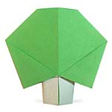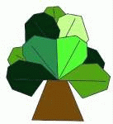
О  К  Т  Я  Б  Р  Ь | Золотая осень, перелётные птицы. | Совушка-сова. | 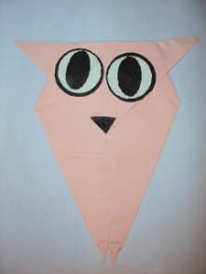
О  К  Т  Я  Б  Р  Ь | Хлеб, с/х. техника. | Морковь. | 
О  К  Т  Я  Б  Р  Ь | Дикие животные, птицы. | Весёлые медвежата. | 
О  К  Т  Я  Б  Р  Ь | Продукты, крупы, блюда, хранение. | Собачка. | 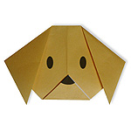
Н  О  Я  Б  Р  Ь | Поздняя осень. | Маленький ёжик. | 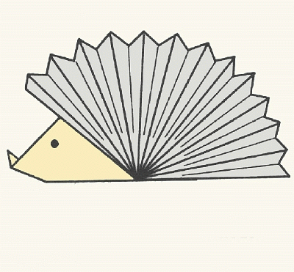
Н  О  Я  Б  Р  Ь | Посуда, материалы. | Чашка с блюдцем. | 
Н  О  Я  Б  Р  Ь | Ателье, одежда. | Платье или футболка. | 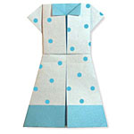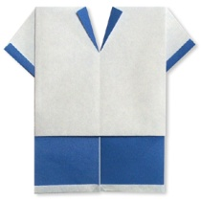
Н  О  Я  Б  Р  Ь | Профессии, инструменты. | Долька арбуза. | 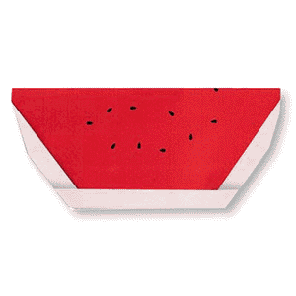
Д  Е  К  А  Б  Р  Ь | Транспорт, виды транспорта, профессии. | Плыви, плыви кораблик. | 
Д  Е  К  А  Б  Р  Ь | Стройка, профессии. | Домик. | 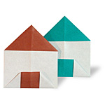
Д  Е  К  А  Б  Р  Ь | Квартира, мебель, бытовая техника. | Снеговик. | 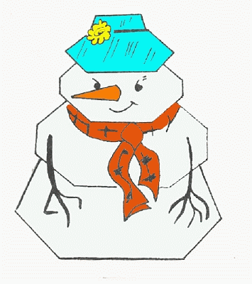
Д  Е  К  А  Б  Р  Ь | Новый год. | Снегурочка. | 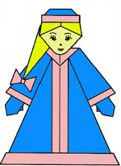
Я  Н  В  А  Р  Ь | Сказки. | Сестрица Алёнушка. | 
Я  Н  В  А  Р  Ь | Художественная литература. | Братец Иванушка. | 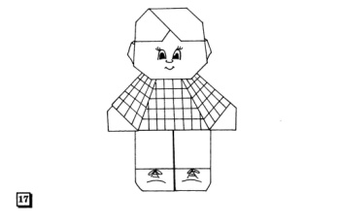
Я  Н  В  А  Р  Ь | Театр. | Два весёлых гуся. | 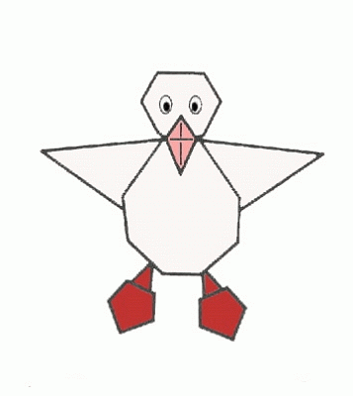
Я  Н  В  А  Р  Ь | Зима, зимующие птицы. | Голуби. | 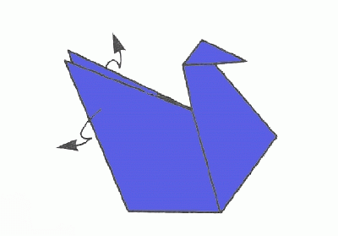
Ф  Е  В  Р  А  Л  Ь | Животные жарких стран. | Попугай. | 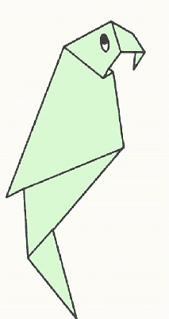
Ф  Е  В  Р  А  Л  Ь | Животные холодных стран. | Пингвин. | 
Ф  Е  В  Р  А  Л  Ь | День Защитника Отечества. | Эскадрилья (самолёты). | 
Ф  Е  В  Р  А  Л  Ь | Рыбы. | Аквариум. | 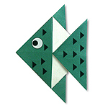
М  А  Р  Т | 8 марта, семья. | Курочка с цыплёнком. | 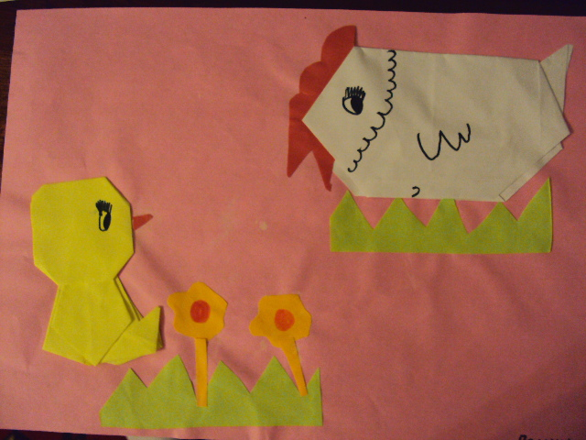
М  А  Р  Т | Комнатные растения. | Кактус. | 
М  А  Р  Т | ОБЖ. | Мороженное. | 
М  А  Р  Т | Ранняя весна. | Лебедь. | 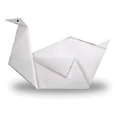
А  П  Р  Е  Л  Ь | Страна Россия. | Ветреная мельница. | 
А  П  Р  Е  Л  Ь | Космос. | К звёздам (ракета). | 
А  П  Р  Е  Л  Ь | Пермь, народы Прикамья. | Улица нашего города.  (коллективная работа) | 
А  П  Р  Е  Л  Ь | Весна, первоцветы. | Цветок. | 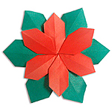
М  А  Й | 9 мая. | Сирень. | 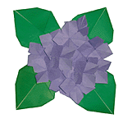
М  А  Й | Человек, части тела. | Стаканчик сока. | 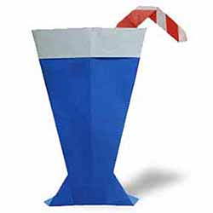
М  А  Й | Спорт. |  | 
М  А  Й | Насекомые. | Бабочки. | 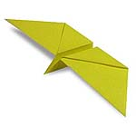

Заключение.
Оригами – сложенная бумага, а также искусство складывания бумаги, создание различных фигурок и декоративных вещей. Диапазон возможностей оригами велик: от простой детской игры до целого искусства. Оригами используется в реабилитационный период после некоторых болезней. Значительное место оригами занимает в образовании и развитии ребенка:
• Учит детей различным приемам работы с бумагой, таким, как сгибание, многократное складывание, надрезание, склеивание.
• Развивает у детей у детей способность работать руками, приучает к точным движениям пальцев, у них совершенствуется мелкая моторика рук, происходит развитие глазомера.
• Учит концентрации внимания, так как заставляет сосредоточиться на процессе изготовления поделки, учит следовать устным инструкциям.
• Стимулирует развитие памяти, так как ребенок, чтобы сделать поделку, должен запомнить последовательность ее изготовления, приемы и способы складывания.
• Знакомит детей с основными геометрическими понятиями: круг, квадрат, треугольник, угол, сторона, вершина и т.д., при этом происходит обогащение словаря ребенка специальными терминами.
• Развивает пространственное воображение – учит читать чертежи, по которым складываются фигурки и представлять по ним изделия в объеме.
• Развивает художественный вкус и творческие способности детей, активизирует их воображение и фантазию.
• Способствует созданию игровых ситуаций, расширяет коммуникативные способности детей.
• Совершенствует трудовые навыки, формирует культуру труда, учит аккуратности, умению бережно и экономно использовать материал, содержать в порядке рабочее место.
• Большое внимание при обучении оригами уделяется созданию сюжетно-тематических композиций, в которых используются изделия, выполненные в технике оригами.
Оригами – идеальный способ проведения досуга.
При изготовлении оригами мной использовалась только бумага и картонные листы.

Список используемой литературы.
Долженко Г.И. 100 оригами. Ярославль, «Академия развития», 199
Интернет сайт www.tvoyrebenok.ru

